

Projekt OP VVV ,,Podpora vzájemného učení pedagogů MŠ“

reg. č. CZ 02.3.68/0.0/0.0/16­­_010/0000523

**POZVÁNKA**

**NA SETKÁNÍ V CENTRU KOLEGIÁLNÍ PODPORY**

**V OBLASTI ČTENÁŘŠKÉ PREGRAMOTNOSTI**

Místo setkání: Mateřská škola Karafiát, Karafiátová 830/3, Klatovy

**DATUM SETKÁNÍ: 17. 10. 2018 v 15.00 hod**

Předpokládaný konec v 18.00 hodin

**TÉMA:**

**,,PRÁCE S PRANOSTIKAMI OD MARTINA DO VÁNOC“**

**Host: manažerka Hana Švejdová**

**Program:  
  
1. Úvod a shrnutí minulého setkání**

**2. Tvořivá dílna činností a nápadů**

**3. Výměna zkušeností z praxe**

[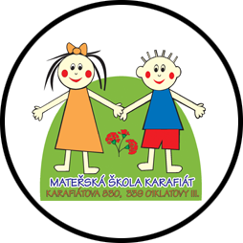](http://www.klatovskeskolky.cz/karafiat)

SETKÁNÍ JE URČENO PRO KAŽDÉHO SE ZÁJMEM O DANÉ TÉMA!

MOTTO: POJĎME SPOLUPRACOVAT!

PŘIJĎTE SE PODĚLIT O SVÉ ZNALOSTI A ZKUŠENOSTI, RÁDY VÁS U NÁS UVÍTÁME!

[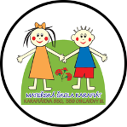](http://www.klatovskeskolky.cz/karafiat)Prosíme, kontaktujte nás na: [karafiatova@klatovskeskolky.cz](mailto:karafiatova@klatovskeskolky.cz)